АДМИНИСТРАЦИЯ
МУНИЦИПАЛЬНОГО РАЙОНА КРАСНОАРМЕЙСКИЙ
САМАРСКОЙ ОБЛАСТИ
КОМИТЕТ ПО УПРАВЛЕНИЮ
МУНИЦИПАЛЬНЫМ ИМУЩЕСТВОМ
КРАСНОАРМЕЙСКОГО РАЙОНА
446140, Самарская область, муниципальный район Красноармейский, с. Красноармейское, пл. Центральная, 12 еmail кumiкг@уапdех.гu тел. 8(84675)22237 тел. Факс 8(84675)22737

Извещение о предоставлении земельного участка
В соответствии со статьей 39.18 Земельного кодекса Российской Федерации Комитет по управлению муниципальным имуществом Красноармейского района Самарской области информирует о предстоящем предоставлении следующего земельного участка:
- земельный участок площадью 176500 кв.м., с кадастровым номером 63:25:0801004:224 расположенный по адресу: Самарская область, м.р. Красноармейский, сельское поселение Павловка, в 9,5 км севернее с. Павловка, вид разрешенного использования: растениеводство, для размещения объектов сельскохозяйственного назначения и сельскохозяйственных угодий, в аренду на 3-49 лет.
Граждане и крестьянские (фермерские) хозяйства, заинтересованные в предоставлении земельного участка для указанных в настоящем извещении целей, вправе в течение тридцати дней соответственно со дня опубликования и размещения извещения подать в Администрацию муниципального района Красноармейский заявления о намерении участвовать в аукционе на право заключения договора аренды такого земельного участка следующим способом: лично или посредством почтовой связи на бумажном носителе по адресу: по адресу: 446140, Самарская область, муниципальный район Красноармейский, с.Красноармейское, пл. Центральная, д. 12.
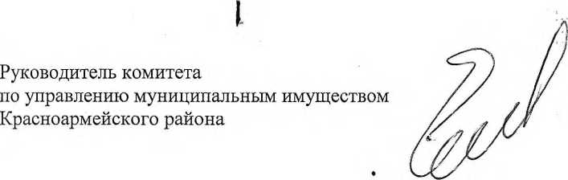
Прием заявлений заканчивается по истечении одного месяца, со дня опубликования.
Е.А. Калинина
.

СОУЧРЕДИТЕЛИ:  Администрация сельского поселения Павловский муниципального района Красноармейский Самарской области, Собрание представителей сельского поселения Павловка муниципального района Красноармейский Самарской области | ИЗДАТЕЛЬ:  Администрация сельского поселения Павловский муниципального района Красноармейский Самарской области | ЮРИДИЧЕСКИЙ АДРЕС:  446154, Самарская область, Красноармейский район, с. Павловка, ул. Молодежная д.19  ПОЧТОВЫЙ адрес:  446154, Самарская область, Красноармейский район, с. Павловка, ул. Молодежная д.19  e-mail:sppavlovka@yandex.ru | ОТВЕТСТВЕННЫЙ  за выпуск  заместитель главы администрации поселения  Балашова  Татьяна Алексеевна  ТЕЛ/ФАКС: 51 – 4 – 42  Тираж: 100 экз  РАСПРОСТРАНЯЕТСЯ БЕСПЛАТНО

